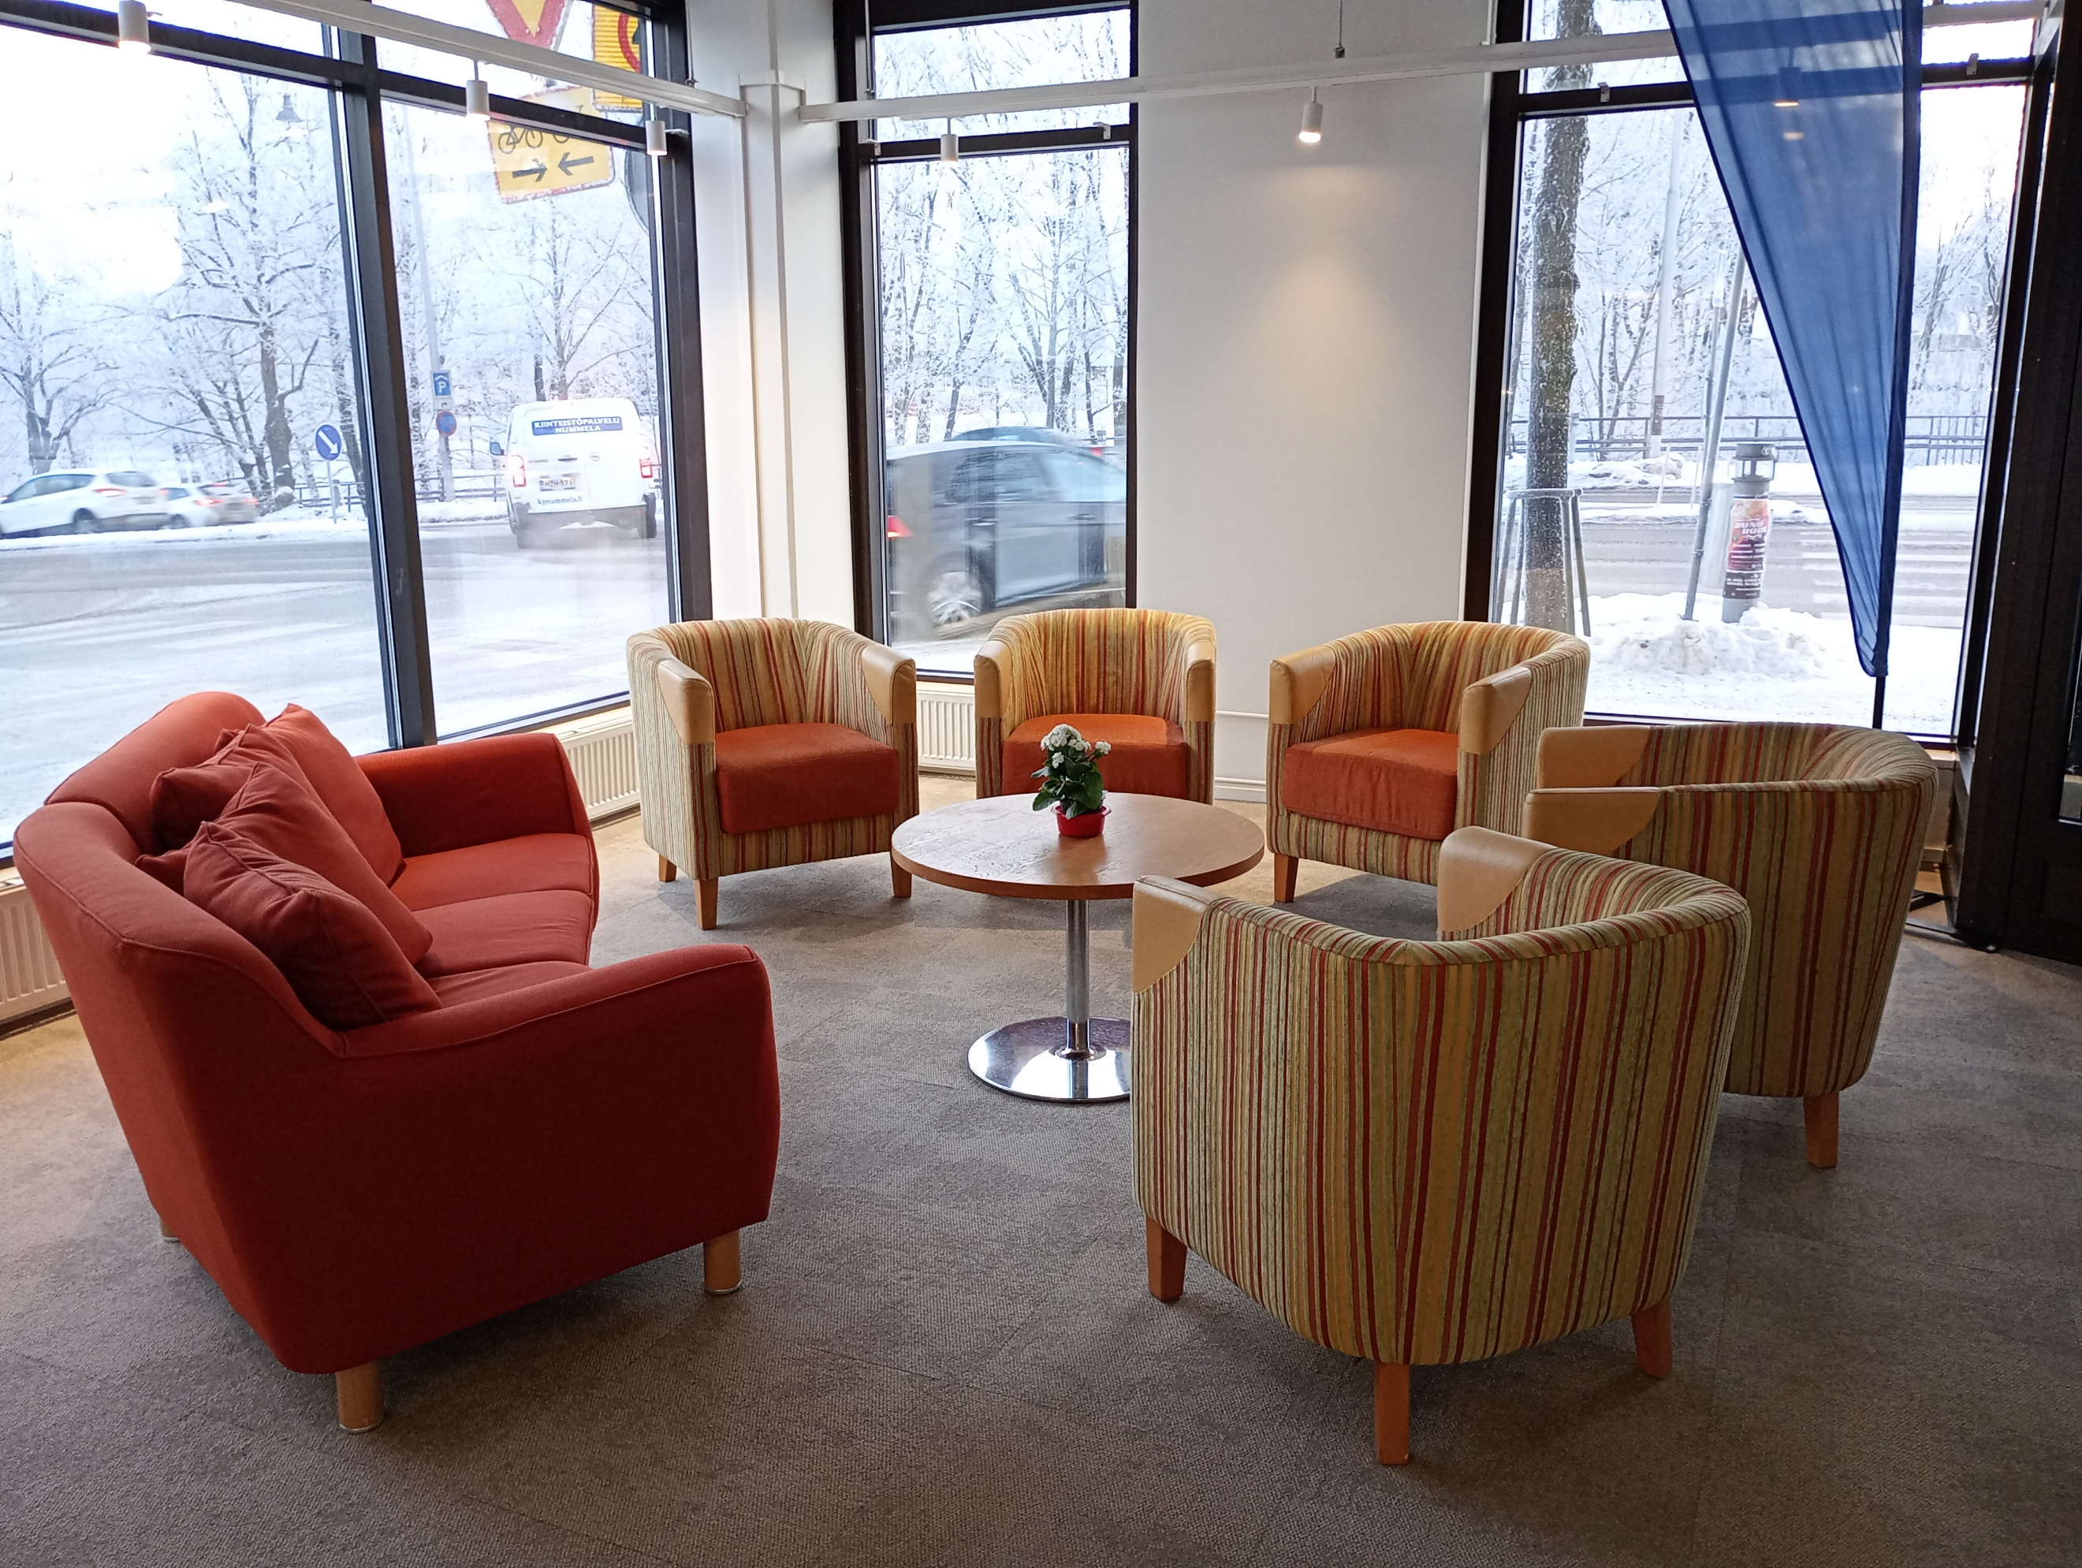
Lahden kan-kellari toimintasuunnitelma
2026

Sisällys
Kan-kellarin toimintasuunnitelma päihdehuollon avokuntoutuksen järjestämiseksi. 2
Toiminta ajatus 2
Kohderyhmä 2
Asiakkaan tulo Kan Kellarin avokuntoutukseen ja kuntoutuksen seuranta 3
Kan Kellarin päiväohjelma arkisin 3
Kuntoutusmenetelmät 4
Henkilöstön koulutus ja työkokemus 6
Tavoitteita vuodelle 2026: 7
Yhteystiedot vuoden 2026 alusta 8

Kan-kellarin toimintasuunnitelma päihdehuollon avokuntoutuksen järjestämiseksi.

Kan Kellari tuottaa avokuntoutusta päihdeongelmista toipuville asiakkaille. Kan-kellari sijaitsee keskeisellä paikalla Lahdessa osoitteessa Vesijärvenkatu 10, 15100 Lahti, mihin on hyvät bussiyhteydet.

Toiminta ajatus

Kan ry:n toiminta perustuu kristillisiin arvoihin, jossa jokainen ihminen kohdataan ainutkertaisena ja arvokkaana ihmisenä. Arvostamme jokaista yksilöä sellaisena kuin hän on ja kunnioitamme jokaisen omia valintoja sekä itsemääräämisoikeutta. Toimintaperiaatteinamme ovat yksilön arvostaminen, kunnioittaminen, yhdenvartaisuus sekä tasa-arvoinen kohtelu.
Tarjoamme arkipäivisin avokuntoutusta ja turvallisen yhteisön niille, jotka haluavat muutosta elämäänsä ja ovat motivoituneita päihteettömyyteen.
Panostamme yhteisöllisyyden kokemiseen. Asiakkaiden tukena ovat alan ammattilaiset, kokemusasiantuntijat sekä vapaaehtoiset. Haluamme kohdata jokaisen asiakkaan lämpimästi, yksilöllisesti ja arvokkaasti.
Noudatamme toiminnassamme keskeisiä sosiaalihuollon palvelua ohjaavia lakeja: Sosiaalihuoltolaki, laki sosiaalihuollon asiakkaan asemasta ja oikeuksista sekä mielenterveys- ja päihdehuoltolaki.

Kohderyhmä

Päihdekuntoutujat, jotka haluavat parempaa elämänhallintaa, sisältöä elämäänsä ja valmiuksia sopeutua päihteettömään elämäntapaan. Avokuntoutuksessa voi olla enintään viisi asiakasta samanaikaisesti. Avokuntouksen jälkeen asiakkaalla on mahdollisuus kuukausittain kokoontuviin järjestämiimme vertaistukiryhmiin.

Asiakkaan tulo Kan Kellarin avokuntoutukseen ja kuntoutuksen seuranta

Hyvinvointialueen asiakkaan vastuutyöntekijä ohjaa asiakkaan avokuntoutukseen. Yhdessä asiakkaan vastuutyöntekijän, avokuntoutuksen vastuuhenkilön ja asiakkaan kanssa laaditaan kuntoutussuunnitelma ja tavoitteet avokuntoutuksen sisällöstä.
Asiakkaan edistymistä seurataan ja raportoidaan sovitusti vähintään kolmen kuukauden välein kirjallisesti asiakkaan hyvinvointialueen vastuuhenkilölle. Raportissa on myös asiakkaan oma palaute saamastaan palvelusta. Tarvittaessa pidetään yhteinen palaveri, jossa päivitetään kuntoutussuunnitelmaa. Mahdolliset keskeytykset ja poissaolot ilmoitetaan sovitusti.
Asiakkaan päihteettömyyttä seurataan päivittäisellä tarkkailulla ja tarvittaessa huumetestauksen ja alkometrin avulla. Kuntoutukseen ei voi tulla päihtyneenä. Avokuntoutuksessa tavoitteena on, että asiakas tulee tällä palvelulla autetuksi, eikä tule tarvetta uudelle kuntoutusjaksolle.
Asiakkaille ja yhteistyökumppaneille tehdään säännöllisesti kyselyitä, joiden avulla kerätään asiakaspalautetta ja seurataan asiakastyytyväisyyttä.
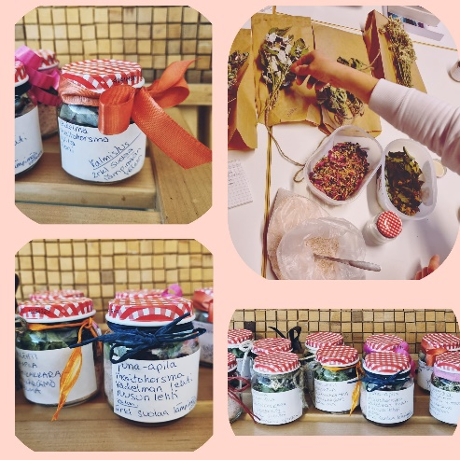
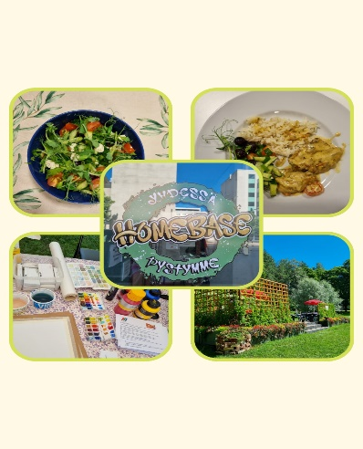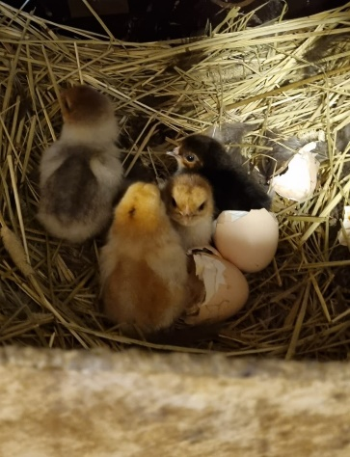

Kan Kellarin päiväohjelma arkisin

Viikko-ohjelman runko sisältää säännöllisesti kokoontuvia riippuvuus-, tunne- voimavara sekä henkilökohtaisia keskusteluja/omaohjaaja keskusteluja, yhteistä liikunta- musiikki- ryhmiä sekä ruuan laittoa, kaupassa käyntiä ja viikoittaista tilojen siivousta. Viikko-ohjelma suunnitellaan yhdessä asiakkaiden, työntekijöiden ja vapaaehtoisten kanssa.
Lahden Kan-kellarin päivä ohjelmaan kuuluu myös ruokailut. Aamulla aamunavauksen yhteydessä on pienimuotoinen aamupala. Ruoka suunnitellaan, käydään kaupassa ja tehdään yhdessä tai käydään jossain ulkona syömässä. Päivä päätetään päiväkahveihin.
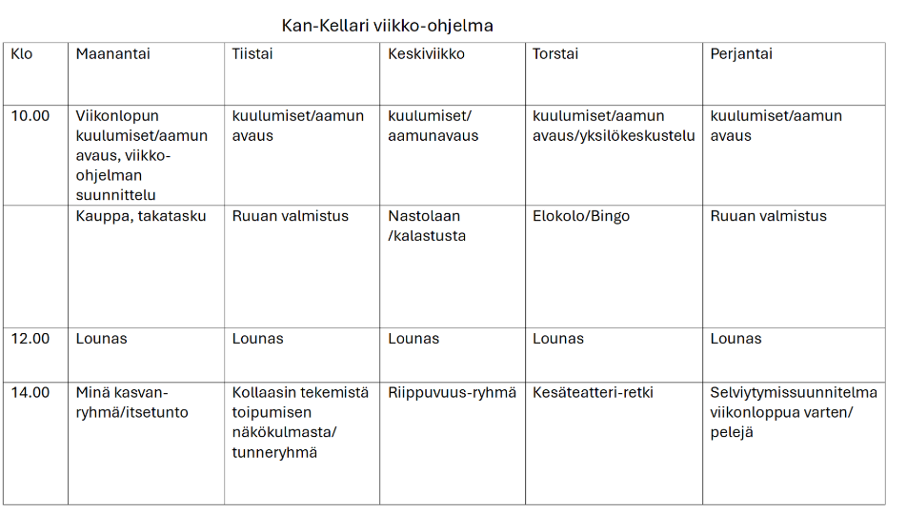

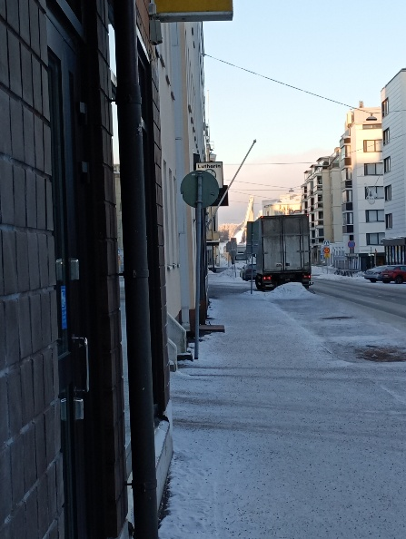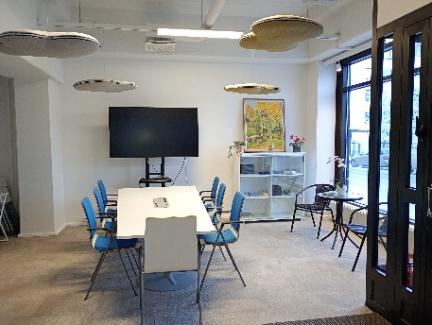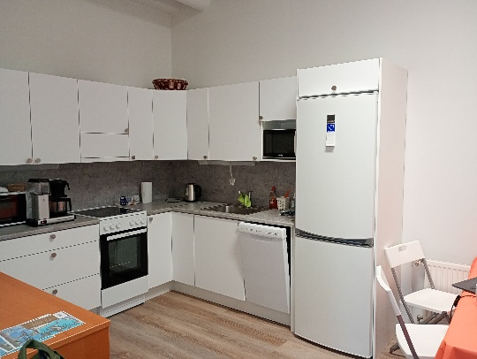

Kuntoutusmenetelmät

Toimintamme perustuu yhteisöhoidolliseen päihdehoito-ohjelma, jossa käytämme kognitiivisen-, ratkaisukeskeisen- ja voimavarakeskeisen, sekä motivoivan haastattelun menetelmiä. Tuemme asiakkaan omia päihteettömyyttä tukevia arvoja ja tavoitteita kuntoutuksen suhteen.
Kuntouttavassa työotteessa asiakas on subjekti, hän on itse toiminnan suunnittelija, toteuttaja ja kuntoutuja. Työntekijän rooli on antaa aikaa, kannustaa, ohjata ja antaa tukea sekä toimia vuorovaikutteisesti asiakasta kunnioittaen.
Asiakkaasta välitetään aidosti ja häntä kannustetaan löytämään omat voimavaransa ja itselle sopiva itsenäinen elämäntapa.
Asiakasta tuetaan luomaan ja ylläpitämään suhteita myös lähiomaisiinsa.
Asiakkaiden osaamista tai erityistaitoja pyritään vahvistamaan ja jakamaan yhteisössä.
Asiakkaita tuetaan asioinnissa eri viranomaisten kanssa, jolla tuetaan asiakkaan itsenäistä toimintaa. Asiakasta kannustetaan harrastuksiin sekä opiskeluun. Asiakasta kannustetaan osallistumaan kokemusasiantuntijakoulutukseen, kun hän on edistynyt elämänhallinnassaan.
Toimintamme tavoitteena on asiakkaan vahvuuksien löytäminen ja voimavarojen hyödyntäminen, sekä itsenäisen toimintakyvyn tukeminen ja vahvistaminen. Liikuntapainotteiset toiminnot auttavat huolehtimaan fyysisestä kunnosta ja löytämään arkeen mielekästä sisältöä.
Meillä on myös hieno mahdollisuus hyödyntää Heinolassa sijaitsevan Päijät-Hämeen Kan-kodin tiloja ja ympäristöä luontolähtöisen toiminnan järjestämiseen. Ympäristö tarjoaa hyvät mahdollisuudet luontolähtöiselle toiminnalle. Pihalla on omenapuita, marjapensaita ja mahdollisuus viljellä hyötykasveja ja läheisessä saaressa on laavu ja avotulipaikka.
Alue sopii erinomaisesti esimerkiksi lintujen bongailuun. Ala-Pajujärven rannoilla ja läheisessä saaressa pesii runsaasti lintuja. Veneillämme on mahdollista soutaa läheiseen luonnontilassa olevaan saareen, jossa voi vaikkapa yöpyä laavussa. Lähellä sijaitsee useampi maatila.
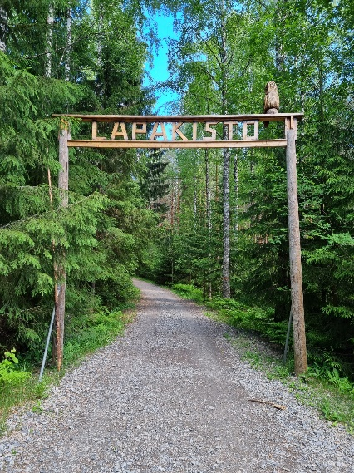
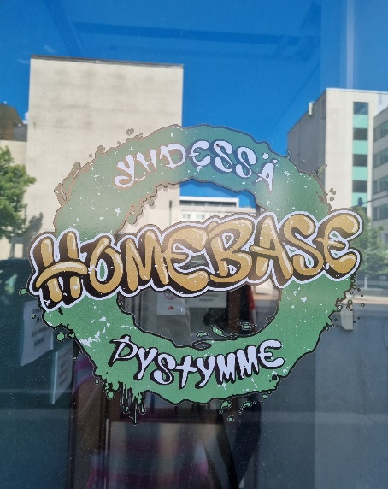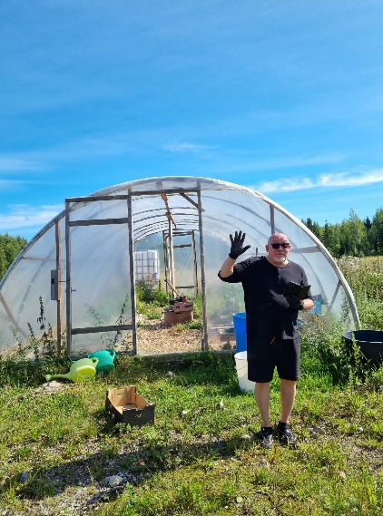

Olemme verkostoituneet monien eri toimijoiden kanssa. Kuntosalit, uimahallit, järjestöt, seurakunnat ja urheiluseurat ovat yhteistyökumppaneita, joita hyödynnämme toiminnassamme osana asiakkaiden kuntoutumisessa. Teemme yhteistyötä muiden päihdetyötä tekeviin järjestöihin kuten Lahden Sininauha, ViaDia, Elokolo (Ehyt ry), Home base, myötätuuli hanke sekä Takatasku.
Pyrimme suunnittelemaan yhteistyökumppanit sekä tutustumiskohteet asiakkaiden elämätilanteisiin ja rajoitteisiin sopiviksi. Olemme käyneet yhdessä tutustumassa päihteettömiin kohtauspaikkoihin Lahdessa mm. Elokoloon ja Home Baseen, jotka tukevat myös asiakkaiden sosiaalisia suhteita. Yhdessä on kartoitettu myös edullisia lounaspaikkoja kuten takatasku ja Elokolo. Olemme hyödyntäneet myös Lahden museoita, ulkoliikuntapaikkoja, pakohuonetta sekä kesäteatteria.
Asiakkaiden kanssa selvitetään ja hyödynnetään myös taloudellista apua tarjoavia paikkoja, kuten ruokajakoja, ilmaista kauppaa, Pelastusarmeijaa, Eu:n aineellisen avun jakopaikkoja sekä tuettuja lomia.
Varsinaisia alihankkijoita ei meillä ole, mutta hyvää yhteistyötä teemme edellä mainittujen tahojen kanssa.

Henkilöstön koulutus ja työkokemus

Koulutamme henkilöstöä ajankohtaisiin päihdetyön menetelmiin ja muiden riippuvuuksien käsittelyyn.
Hyödynnämme kokemusasiantuntijoita yksilökeskusteluissa sekä ryhmissä.
Meillä on myös vapaaehtoisia kehonhuolto, kädentaito sekä hengellisten ryhmien vetäjiä.

Vastuuhenkilö
Sosionomi (valmistunut 2010), kodinhoitaja (1992), terapeuttinen sielunhoitaja, johtamisen ja yritysjohtamisen erityisammattitutkinto.
Työkokemus yli 11 vuotta päihdetyössä, toiminut kouluttajana ja ryhmien ohjaajana
Ohjaaja
Lähihoitajan koulutus, suuntautunut päihde- ja mielenterveystyöhön.
13 vuoden kokemus päihdetyöstä

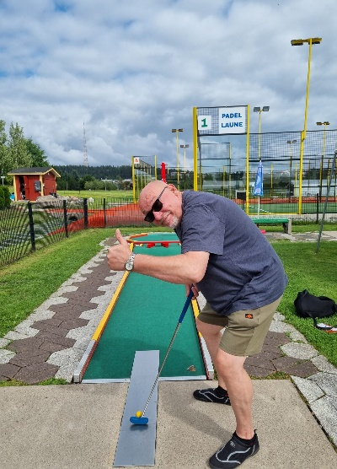
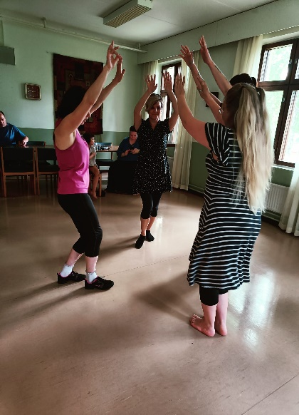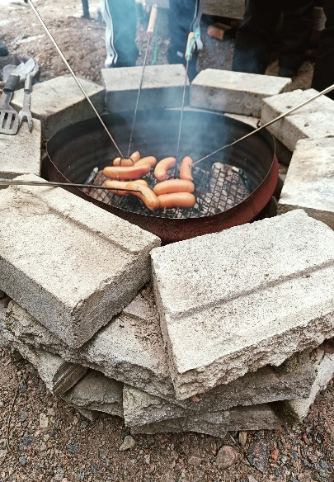

Tavoitteita vuodelle 2026:

• Lahden Kan-kellarin toiminnan kehittäminen ja vakiinnuttaminen vastaamaan asiakkaiden kuntoutuksen tarpeita.
• Päijät-Hämeen yksiköiden Kan-kodin ja Kan-kellarin toimintojen välisen yhteistyön lisääminen.
• Toimintamme sisältöjen kehittäminen ja arvioiminen saatujen palautteiden ja kokemusten pohjalta.
• Paikallisten yhteistyöverkostojen, hyvinvointi- ja palvelujärjestelmien jatkuva ja monipuolinen hyödyntäminen asiakkaiden parhaaksi.
• Asiakkaiden kuntoutumista tukevien käytäntöjen jatkuva kehittäminen yhdessä asukkaiden kanssa.
• Asiakkaiden kannustaminen ja myönteinen palaute sekä omatoimisuuden tukeminen

Yhteystiedot vuoden 2026 alusta
Kan-kellari
044-9015565
Vesijärvenkatu 10
15100 Lahti
lahti.kellari@kan.fi

